中铁大桥局一公司2021年新员工报到通知

各签约毕业生：
欢迎你们加入中铁大桥局一公司！
现将报到有关事项通知如下：
一、报到时间： 7月12日。
二、报到地点：中铁大桥局一公司人力资源部。
三、报到乘车路线：
1、郑州火车站东广场北出站口乘91路公交，至丰乐路群办路站下车即到，或乘8路公交到南阳路群办路站下车，步行至群办路丰乐路口，南行20米路东即到。
2、郑州火车站西广场西出站口乘41路公交，至丰乐路群办路站下车即到。
3、郑州火车站乘地铁1号线至二七广场，在二七广场换乘地铁3号线，至同乐站A口出站，步行至群办路丰乐路口，南行20米路东即到。
4、郑州东站乘地铁5号线外环至海滩寺，在海滩寺换乘地铁3号线，至同乐站A口出站，步行至群办路丰乐路口，南行20米路东即到。
5、郑州东站乘地铁1号线至二七广场，在二七广场换乘地铁3号线，至同乐站A口出站，步行至群办路丰乐路口，南行20米路东即到。
四、报到所需资料：
1、电子版材料：近期免冠蓝底登记照、身份证、毕业证、学历证书电子注册备案表（按照附件规定格式上报以个人姓名命名的文件夹，图片均为JPEG格式），发送到人资部邮箱：dq1rzb@126.com 。
2、纸质版材料：报到证、毕业证、学位证、两张近期免冠一寸照片（无底色要求），党组织关系介绍信（党员）及其他相关资格证书。
五、联系方式
联系人：李传靖 18539905982 周萍18037805818
固定电话：0371-63674831；63674829
六、其他事宜：
1、防疫要求：根据政策变化，报到前7天另行通知。
2、报到后公司将进行集中岗前培训，集中培训期间统一安排食宿，请自备生活用品及换洗衣物（无需携带被褥）。
请各位新同事途中注意安全，如有困难及时与公司联系。
本公司热诚欢迎各位新人的加盟!

附件：新员工报到电子版材料格式要求
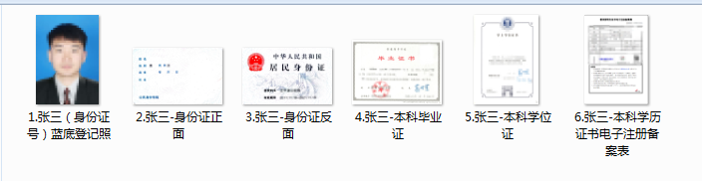



人力资源部 2021 年 5 月 27 日

附：交通路线图
